Presseinformation

Außergewöhnlich leistungsfähig: Sistermi entscheidet sich für Liebherr LTM 1250-5.1

⸺
Sistermi investiert in einen LTM 1250-5.1 für Industriemontagen und Wartungsarbeiten
Kraft, Sicherheit und Präzision sind entscheidende Faktoren für den Liebherr-Mobilkran
Die hohe Zuverlässigkeit, die starken Tragkräfte und die modernen Technologien des Liebherr-Mobilkrans waren die ausschlaggebenden Faktoren bei der Kaufentscheidung des brasilianischen Kranbauunternehmens Sistermi für den LTM 1250-5.1. Der 5-Achs-Kran wird in der Chemie-, Petrochemie-, Stahl-, Bergbau- und Zellstoffindustrie in der Montage und bei industriellen Wartungsarbeiten eingesetzt.
Guaratinguetá (Brasilien), 27. Oktober 2023 – Das Unternehmen Sistermi Locação de Máquinas e Equipamentos Ltda., mit über 40 Jahren Erfahrung bei Montage- und Wartungsarbeiten, hat seinen Fuhrpark um einen All-Terrain-Kran LTM 1250-5.1 erweitert. Der Grund liegt in der gestiegenen Nachfrage nach einem stärkeren Mobilkran mit großer Auslegerlänge bei Sistermi als Kranvermieter: „Um das Angebot an Tragfähigkeit und Hubhöhe in dieser Kranklasse zu steigern und so den Bedürfnissen unserer Kunden gerecht zu werden, haben wir uns für den 250-Tonner entschieden“, erklärt Juliano Martins, Direktor von Sistermi.
Die Entscheidung für den Liebherr-Kran beruht auf der Qualität der Produkte und der Zuverlässigkeit der Marke Liebherr. „Unsere Kunden haben hohe Anforderungen an die Betriebssicherheit der Geräte. Mobilkrane von Liebherr sind deshalb sehr gefragt. Sie sind mit den bewährten Technologien ausgestattet, die eine hohe Sicherheit im Einsatz gewährleisten. Darüber hinaus stehen diese Krane für Zuverlässigkeit und eine hohe Verfügbarkeit, so dass Termine problemlos eingehalten werden können", so Martins abschließend.
Bei der Entwicklung des LTM 1250-5.1 legte Liebherr seinen Fokus darauf, einen 5-achsigen Mobilkran mit maximaler Tragkraft zu konstruieren. Zu den einzigartigen Liebherr-Technologien mit denen der Kran ausgestattet ist und welche die Sicherheit und Anpassungsfähigkeit des LTM 1250-5.1 garantieren, zählt unter anderem der VarioBallast®. Dieses System ermöglicht einen schnellen Wechsel zwischen kleinem Ballastradius für beengte Baustellen und großem Ballastradius für maximale Traglasten. Darüber hinaus verfügt der 250-Tonnen-Mobilkran über die bewährten Technologien VarioBase®, ECOmode und ECOdrive, die ihn aufgrund seiner variablen Einsatzmöglichkeiten noch effizienter machen.
„Der LTM 1250-5.1 ist ein Kran, der vielseitig einsetzbar ist und einen sicheren und flexiblen Einsatz gewährleistet. Der 250-Tonner ist eine hervorragende Ergänzung für jeden Fuhrpark: Er bietet unübertroffene Kapazitäten auf fünf Achsen“, erklärt Rene Porto, Spartenleiter für Mobil- und Raupenkrane bei Liebherr Brasil.
Über SISTERMI Locação de Máquinas e Equipamentos Ltda.
Sistermi wurde 1979 in Serra/ES in Brasilien gegründet um Wartungsarbeiten in der Industrie sowie Umschlagsarbeiten zu übernehmen. Das Unternehmen verfügt über einen Fuhrpark von 380 Maschinen und ist an bedeutenden Projekten in der Stahl-, Bergbau-, Zellulose-, Hafen- sowie Öl- und Gasindustrie beteiligt. Sistermi beschäftigt derzeit 560 Mitarbeiter und hat Niederlassungen in Minas Gerais, Espírito Santo, Rio de Janeiro und in der südlichen Region Bahia.

Über die Liebherr-Werk Ehingen GmbH
Die Liebherr-Werk Ehingen GmbH ist einer der führenden Hersteller von Mobil- und Raupenkranen. Die Palette der Mobilkrane reicht vom 2-achsigen 35 Tonnen-Kran bis zum Schwerlastkran mit 1.200 Tonnen Traglast und 9-achsigem Fahrgestell. Die Gittermastkrane auf Mobil- oder Raupenfahrwerken erreichen Traglasten bis 3.000 Tonnen. Mit universellen Auslegersystemen und umfangreicher Zusatzausrüstung sind sie auf den Baustellen in der ganzen Welt im Einsatz. 4.300 Mitarbeiter sind am Standort in Ehingen beschäftigt. Ein umfassender, weltweiter Service garantiert eine hohe Verfügbarkeit der Mobil- und Raupenkrane. Im Jahr 2022 wurde ein Umsatz von 2,37 Milliarden Euro im Ehinger Liebherr-Werk erwirtschaftet.
Über die Firmengruppe Liebherr
Die Firmengruppe Liebherr ist ein familiengeführtes Technologieunternehmen mit breit diversifiziertem Produktprogramm. Das Unternehmen zählt zu den größten Baumaschinenherstellern der Welt. Es bietet aber auch auf vielen anderen Gebieten hochwertige, nutzenorientierte Produkte und Dienstleistungen an. Die Firmengruppe umfasst heute über 140 Gesellschaften auf allen Kontinenten. In 2022 beschäftigte sie mehr als 50.000 Mitarbeiterinnen und Mitarbeiter und erwirtschaftete einen konsolidierten Gesamtumsatz von über 12,5 Milliarden Euro. Gegründet wurde Liebherr im Jahr 1949 im süddeutschen Kirchdorf an der Iller. Seither verfolgen die Mitarbeitenden das Ziel, ihre Kunden mit anspruchsvollen Lösungen zu überzeugen und zum technologischen Fortschritt beizutragen.

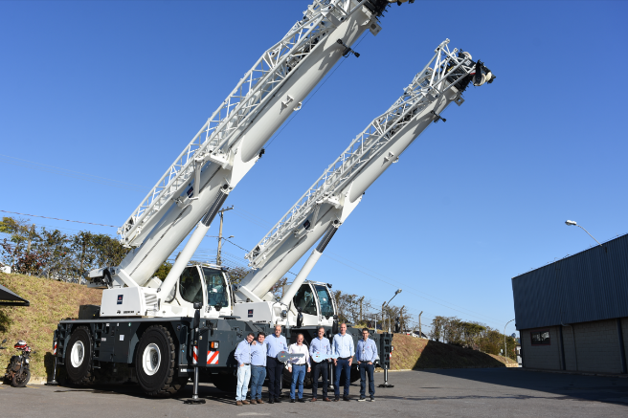
Bild

sistermi-ltm1250-5.1-01.jpg
V.l.n.r.: Fabio Azevedo (Liebherr Brasil Ltda), Julio Martins (Sistermi Locação de Máquinas e Equipamentos Ltda.) and Rene Porto (Liebherr Brasil Ltda)

Kontakt
Tatiana Bielefeld
Marketing
Telefon: +55 12 2131 4640
E-Mail: Tatiana.bielefeld@liebherr.com
Veröffentlicht von
Liebherr Brasil Ltda
Guaratinguetá/Brasil
www.liebherr.com

